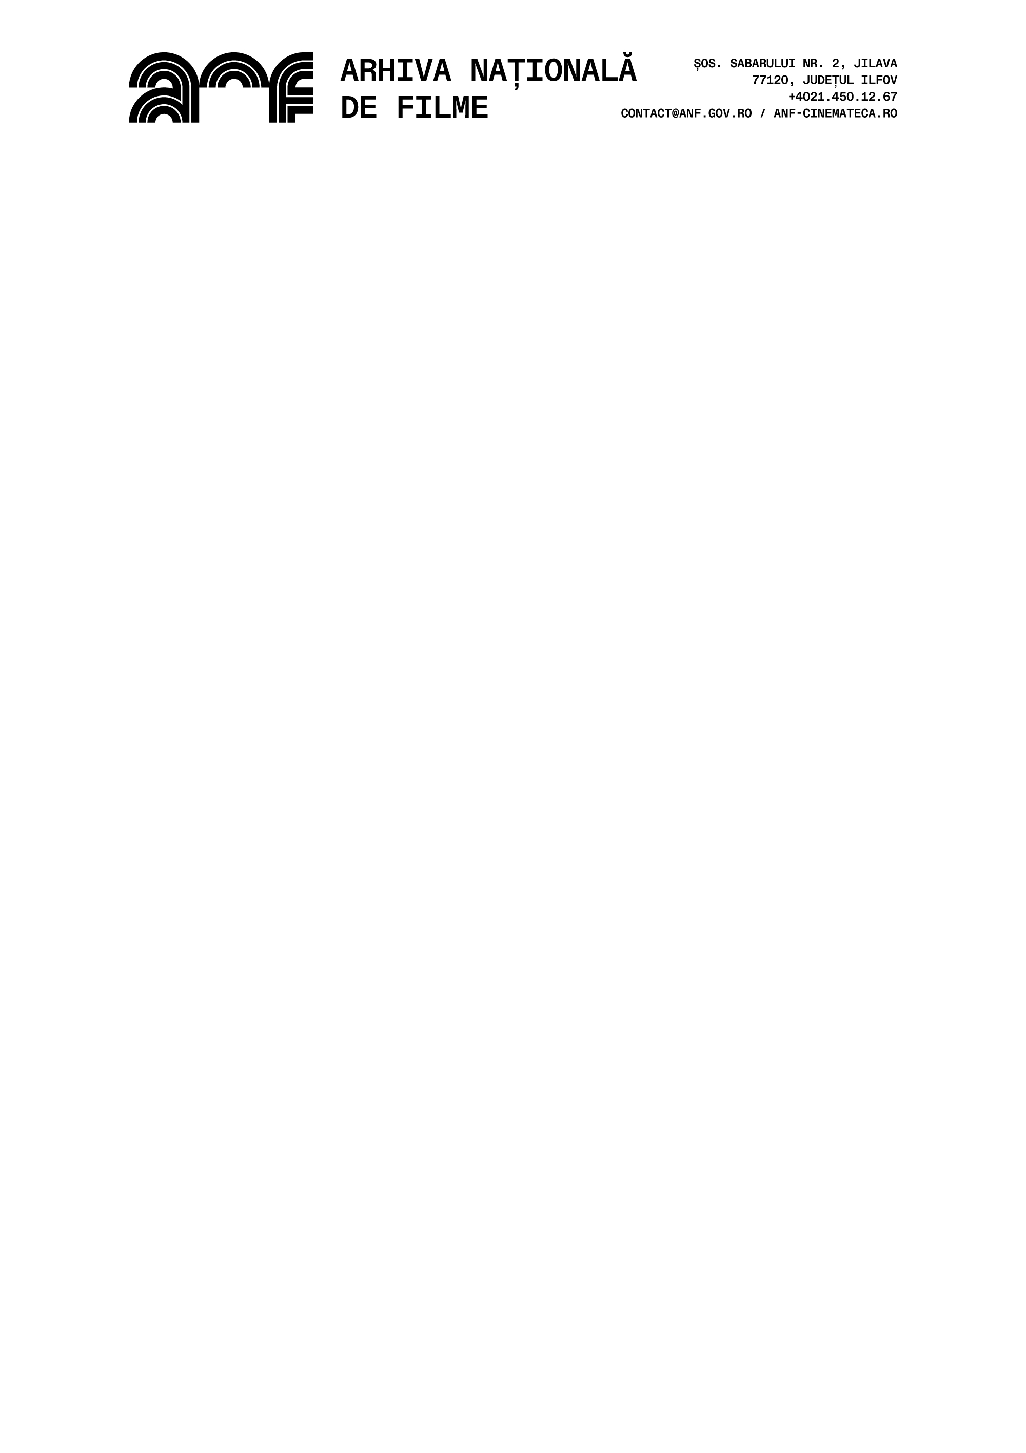

ANUNȚ CONCURS
PENTRU POST CONTRACTUAL conform HG 1336/2022

Arhiva Națională de Filme organizează în zilele de 08.09.2026, ora 11.00-proba scrisă și 11.09.2026, ora 11.00 – interviu, concurs pentru ocuparea, pe perioadă nedeterminată, a unui post vacant contractual de execuție cu atribuții unice, studii superioare, normă întreagă 8h/zi, 40 ore/săptămână , Secția curatoriat, programe și proiecte culturale, după cum urmează:

- 1 post Referent de specialitate gr I.

CONDIȚII GENERALE:
Poate ocupa un post vacant sau temporar vacant persoana care îndeplinește următoarele condiții generale:
a) are cetățenia română sau cetățenia unui alt stat membru al Uniunii Europene, a unui stat parte la Acordul privind Spațiul Economic European (SEE) sau cetățenia Confederației Elvețiene;
b) cunoaște limba română, scris și vorbit;
c) are capacitate de muncă în conformitate cu prevederile Legii nr.53/2003 - Codul muncii, republicată, cu modificările și completările ulterioare;
d) are o stare de sănătate corespunzătoare postului pentru care candidează, atestată pe baza adeverinței medicale eliberate de medicul de familie sau de unitățile sanitare abilitate;
e) îndeplinește condițiile de studii, de vechime în specialitate și, după caz, alte condiții specifice potrivit cerințelor postului scos la concurs;
f) nu a fost condamnată definitiv pentru săvârșirea unei infracțiuni contra securității naționale, contra autorității, contra umanității, infracțiuni de corupție sau de serviciu, infracțiuni de fals ori contra înfăptuirii justiției, infracțiuni săvârșite cu intenție care ar face o persoană candidată la post incompatibilă cu exercitarea funcției contractuale pentru care candidează, cu excepția situației în care a intervenit reabilitarea;
g) nu execută o pedeapsă complementară prin care i-a fost interzisă exercitarea dreptului de a ocupa funcția, de a exercita profesia sau meseria ori de a desfășura activitatea de care s-a folosit pentru săvârșirea infracțiunii sau față de aceasta nu s-a luat măsura de siguranță a interzicerii ocupării unei funcții sau a exercitării unei profesii.

CONDIȚII SPECIFICE:
a) Studii de specialitate: studii superioare absolvite cu diplomă de licență ;
b) Vechime necesară: minim 6 ani vechime în muncă, minim 1 an experiență într-un post similar constituie un avantaj;
c) Cunoștințe temeinice de operare PC;
d) Certificate de calificare pe oricare din domeniile tematice ale postului;
e) Capacitate de sinteză și competențe organizatorice;
f) Capacitate de asimilare rapidă a cunoștințelor tehnice de bază privind funcționarea unui cinematograf;
g) Abilitate de a respecta termene și a găsi soluții rapide;
h) Cunoștințe aprofundate de istoria filmului universal și românesc;
i) Cunoașterea a minim 2 limbi străine (engleză și franceză)

CONCURSUL CONSTĂ ÎN 3 ETAPE SUCCESIVE după cum urmează:
      - Selecția dosarelor de concurs;
      - Proba scrisă;
      - Interviu.

Punctajul maxim pentru probele de concurs este de 100 puncte, iar promovarea fiecărei probe se face ca urmare a obținerii punctajului minim de 50 de puncte pentru fiecare din probe.
Toate probele sunt eliminatorii.
Se pot prezenta la următoarea etapă numai candidații declarați admiși la etapa precedentă.
Proba scrisă se va susține în data de 08.09.2026, începând cu ora 11.00.
Interviul se va susține în data de 11.09.2026, începând cu ora 11.00.
Termenul de depunere al dosarelor este până la data de 03.09.2026, ora 15.00, la sediul Arhivei Naționale de Filme din Localitatea Jilava, Șoseaua Sabarului nr.2, Județul Ilfov.

DOCUMENTE NECESARE ÎNSCRIERII LA CONCURS:

- formular de înscriere la concurs;
- copia actului de identitate sau orice alt document care atestă identitatea, potrivit legii, aflate în termen de valabilitate;
- copia certificatului de căsătorie sau a altui document prin care s-a realizat schimbarea de nume, după caz;
- copiile documentelor care atestă nivelul studiilor și ale altor acte care atestă efectuarea unor specializări, precum și copiile documentelor care atestă îndeplinirea condițiilor specifice ale postului solicitate de ANF;
- copia carnetului de muncă, a adeverinței eliberate de angajator pentru perioada lucrată, care să ateste vechimea în muncă și în specialitatea studiilor solicitate pentru ocuparea postului. Adeverințele de vechime vor purta obligatoriu data și numărul de înregistrare, semnătura și ștampilă emitentului, după caz;
- certificat de cazier judiciar;
- adeverință medicală care să ateste starea de sănătate corespunzătoare, eliberată de către medicul de familie al candidatului sau de către unitățile sanitare abilitate cu cel mult 6 luni anterior derulării concursului;
- curriculum vitae, model comun european.

Adeverința care atestă starea de sănătate conține, în clar, numărul, data, numele emitentului și calitatea acestuia, în formatul standard stabilit prin ordin al ministrului sănătății. Pentru candidații cu dizabilități, în situația solicitării de adaptare rezonabilă, adeverința care atestă starea de sănătate trebuie însoțită de copia certificatului de încadrare într-un grad de handicap, emis în condițiile legii.

Copiile de pe actele prevăzute la lit. b) - e), precum și copia certificatului de încadrare într-un grad de handicap prevăzut mai sus, după caz, se prezintă însoțite de documentele originale, care se certifică cu mențiunea "conform cu originalul" de către secretarul comisiei de concurs.

Certificatul de cazier judiciar poate fi înlocuit cu o declarație pe propria răspundere privind antecedentele penale. În acest caz, candidatul declarat admis la selecția dosarelor are obligația de a completa dosarul de concurs cu originalul certificatului de cazier judiciar, anterior datei de susținere a probei scrise și/sau probei practice sub sancțiunea respingerii dosarului de participare la concurs a candidatului.

Dosarele de concurs se depun la secretarul comisiei de concurs la sediul ANF sau pot fi transmise de candidați prin Poșta Română, serviciul de curierat rapid.

În situația în care candidații transmit dosarele de concurs prin Poșta Română, serviciul de curierat rapid sau poșta electronică, candidații primesc codul unic de identificare la o adresă de e-mail comunicată de către aceștia și au obligația de a se prezenta la secretarul comisiei de concurs cu documentele prevăzute la lit. b) - e) în original, pentru certificarea acestora, cel târziu până la data și ora organizării primei probe a concursului, sub sancțiunea respingerii dosarului de participare la concurs.

Candidații care nu sunt prezenți la efectuarea apelului nominal ori care nu fac dovada identității prin prezentarea cărții de identitate sau a oricărui alt document care atestă identitatea, potrivit legii, aflate în termen de valabilitate, se consideră absenți, respectiv respinși.

Concursul se organizează la sediul Arhivei Naționale de Filme (ANF) din Șos. Sabarului nr.2, Jilava, județ Ilfov.

Prin raportare la nevoile individuale, candidatul cu dizabilități poate înainta comisiei de concurs, în termenul stabilit prin anunțul de concurs pentru depunerea dosarului, propunerea sa privind instrumentele necesare pentru asigurarea accesibilității probelor de concurs.

Date contact: telefon 021.4501267 interior 108- Resurse Umane

Bibliografie si tematică:

- HG 1063/2005 privind organizarea și funcționarea Arhivei Naționale de Filme;
- OG 39/2005 privind cinematografia cu modificările și completările ulterioare - Capitolul III Arhiva Națională de Filme;
- Legea 8/1996 privind dreptul de autor și drepturile conexe cu modificările și completările ulterioare;
- Regulamentul de organizare și funcționare al Arhivei Naționale de Filme aprobat prin OMC nr. 3601/23.12.2024;
- OUG 57/2019 - Codul administrativ: Titlul III Personalul contractual din autoritățile și instituțiile publice: art 538-543 si art 549-562;
- Legea 477/2004 privind Codul de conduită al personalului contractual din autoritățile și instituțiile publice;
- Regulamentele FIAF (International Federation of Film Archives) și ACE (Association des Cinémathèques Européene);
- Aristarco, Guido - Cinematografia ca arta. Istoria teoriilor filmului, Editura Meridiane 1965;
- Bazin, André - Ce este cinematograful?, Editura Polirom 2022;
- Bosma, Peter – Film Programming - Curating for Cinemas, Festivals, Archives, Wallflower Press 2015;
- Caranfil, Tudor - Istoria cinematografiei în capodopere vol. 1. Vârstele peliculei, Editura Polirom 2009;
- Martin, Marcel - Limbajul cinematografic, Editura Meridiane 1981;
- Sadoul, Georges - Istoria cinematografului mondial de la origini până în zilele noastre, Editura Științifică, 1961.

Pentru toate actele normative menționate sunt valabile doar formele actualizate.

Concursul se va desfășura conform calendarului următor:
03.09.2026, ora 15.00 - dată limită pentru depunerea dosarelor;
08.09.2026, ora 11.00 – scris;
11.09.2026, ora 11.00 – interviu.

Director,
Garet Roxana

